关于开展义乌市中心医院医共体移动DR推介论证会的公告
各医学装备厂家、供应商：
根据根据义乌市卫生健康局会议纪要〔2025〕3号《中心医院感染楼建设项目开办费论证会议纪要》论证意见，及新感染楼开办的实际需求，需采购一台移动DR。具体事项公告如下：
- 论证时间：会议时间暂定于2025年10月31日召开，请意向供应商扫描下方二维码报名/进群，若有任何调整将在群内进行通知。
二、论证地点：义乌市中心医院行政楼1楼111阳光谈判室
三、报名方式：
3.1 扫描下方左侧二维码进行报名；扫描下方右侧二维码加入论证通知群。
 | 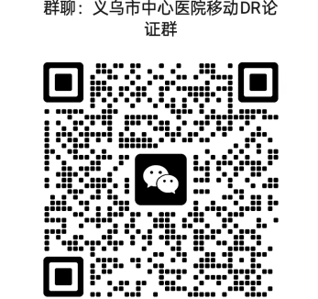
报名入口 | 通知群入口

3.2 请各供应商按照‘五、论证资料准备’中要求准备论证资料，并于论证之日签到时提交。
四、参加人员：
每个供应商限2名：医学装备生产厂家、供应商，各1名代表。
- 论证资料准备：
以下资料加盖有效公章，按顺序装订成册，一式三份，
- 《医疗设备报价单》；
- 所投产品参数及配置清单；
3.产品宣传彩页；
4.产品医疗器械注册证及附件；
5.提供供应商相关资质（营业执照、医疗器械经营许可证、生产厂家对供应商的各级授权书）、法人及授权代表身份证复印件、授权委托书；6.提供生产厂家相关资质（营业执照、生产许可证）、法人及授权代表身份证复印件、授权委托书（无厂家代表参加则不需要提供），各1份
7.省内用户名单
附件一、需求清单
附件二、报价单模版
义乌市中心医院
2025年月日
附件一：论证项目清单

需求清单
*后续项目安排会发布于本次‘医学装备论证通告群’
序号 | 项目名称 | 单价  （万元） | 数量 | 功能及配置要求 | 质保要求  （年） | 备注
1 | 移动DR | 70 | 1 | 1最大输出电功率:30kW  2主逆变频率:460kHz  3.管电压范围:40KV-150KV  4.平板探测器尺寸:14*17  5.材质:碘化铯非晶硅  6.球管阳极热容量:140KHU  7.焦点:0.6mm和1.2mm； | 3

附件二：报价单
报价单
项目序号_______

项目名称 |  |  | 价格
品牌 |  |  | 型号
投标公司名称 |  |  | 联系人/联系方式
设备核心参数
设备主要配置（详细配置请附配置清单） | 配置名称 | 数量 |  |  | 品牌型号
耗材/规格
耗材单价
质保期 |  | 设备使用年限  （以设备铭牌为准）
用户名单及备注 |  | 设备生产地（以注册证地址为准）
授权代表签字 |  |  | 日期

